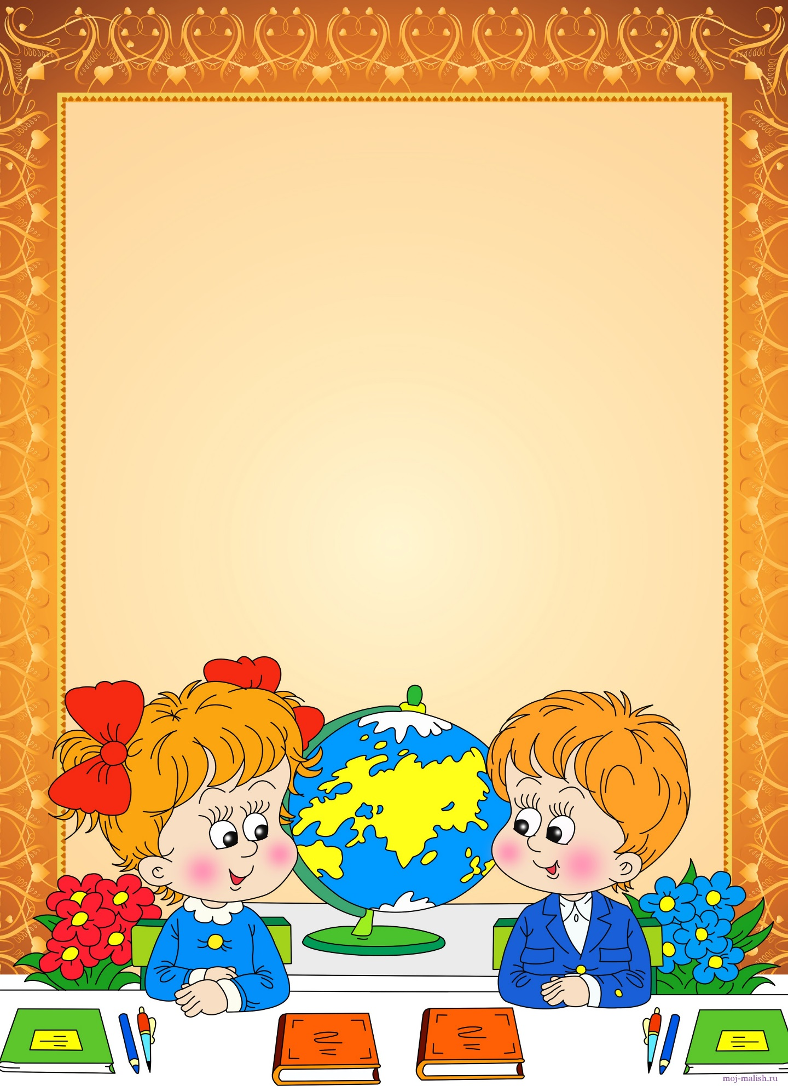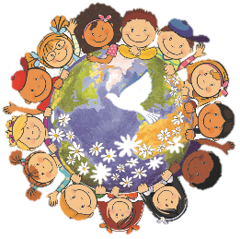

**10.При необходимости длительное время концентрировать внимание**

**на одном деле (например, собирая конструктор) ребенок:**

а) сидит до тех пор, пока не соберет;

б) просит вас помочь;

в) если возникают сложности, откладывает конструктор и переключается

на другие дела.

Результаты теста: за каждый ответ «а поставьте 3 балла, «б» - 1 балл , «в» - 0 баллов.

**От 30 до 20 баллов.**

Психологическая готовность – 100 %.

Психологически ваш ребенок готов к школе. Он достаточно уверен в себе

и своих способностях, адекватно воспринимает критику и умеет отстаивать

свою точку зрения. Изменение распорядка дня, повышенная

ответственность, новые требования и правила поведения не станут для

него сильным стрессом. Поэтому, даже если он недостаточно хорошо

умеет читать и писать, не стоит откладывать знакомство со школой.

**От 20 до 10 баллов**

Психологическая готовность – 50 %.

Ваш ребенок находится на промежуточной стадии достижения

психологической готовности к школе. В этом случае при принятии

решения решающее значение имеет наличие интеллектуальной зрелости.

Если ребенок легко проходит все тесты и решает вступительные задачки,

то можно не откладывать знакомство со школой до следующего года.

Но, принимая решение отдать малыша в школу, будьте готовы к тому,

что вам придется постоянно его контролировать и помогать концентрировать внимание на конкретном предмете.

**г. Ханты-Мансийск**

**улица Березовская, 21**

**Составитель: учитель-логопед**

**Франк Евгения Олеговна**

**За консультацией можно обращаться:**

**понедельник, четверг 17.00 – 18.00 (кабинет № 317)**

**«Готов ли ребенок к школе?»**

тесты для родителей на определение готовности ребенка к школе

**2018 год**

**Муниципальное автономное дошкольное образовательное учреждение «Детский сад № 22 Планета детства»**

**ТЕСТ № 2.**

**1.Ребенок посещает детский сад или групповые занятия?**

а) да, с удовольствием;

б) посещает по необходимости, но ему там не нравится;

в) нет.

**2.Как ведет себя ваш ребенок, попадая в незнакомую компанию**

сверстников?

а) предлагает ребятам поиграть в свою любимую игру;

б) присоединяется к их играм, даже если они ему не нравятся;

в) играет в одиночестве или сидит около взрослых.

**3.Если вашего ребенка кто-то из детей обидит, он:**

а) даст сдачи;

б) пожалуется взрослым;

в) будет терпеть и никому ничего не скажет.

**4.Как ребенок реагирует на критические замечания?**

а) старается исправиться;

б) никак не реагирует;

в) делает «назло».

**5.Когда вы задаете ребенку вопрос, на который он не знает ответ, он:**

а) рассуждает вслух и пытается догадаться;

б) честно признается, что не знает. Задает этот же вопрос вам и

внимательно слушает ответ;

в) начинает кривляться и переводит тему.

**6.Если к ребенку обращается малознакомый человек, он:**

а) легко вступает в разговор;

б) односложно отвечает на вопросы;

в) молчит и прячется за родителей.

**7.Разговаривая, ребенок:**

а) спокойно излагает свои мысли;

б) много жестикулирует, часто заменяет слова жестами и мимикой;

в) часто сбивается, перескакивает с одного на другое, по нескольку

раз повторяет одни и те же слова и забывает, с чего он начал рассказ.

**8.Вы разговариваете с кем-то из взрослых и просите ребенка немного**

**помолчать, он:**

а) терпеливо ждет, пока вы договорите;

б) постоянно вмешивается в разговор взрослых;

в) начинает ныть и капризничать.

**9.Если вы даете ребенку поручение, которое ему не нравится (например, убрать игрушки), он:**

а) старается побыстрее убрать;

б) долго ноет, но все- таки убирает;

в) убирает только с вашей помощью.

**ТЕСТ № 1.**

Отметьте каждый утвердительный ответ одним баллом.

1.    Как вы считаете, хочет ли ваш ребенок идти в первый класс?  
2.    Считает ли он, что в школе узнает много нового и интересного?  
3.    Может ли ваш малыш в течение некоторого времени (15-20 минут) самостоятельно заниматься каким-либо кропотливым делом (рисовать, лепить, собирать мозаику и т. п.)?  
4.    Можете ли вы сказать, что ваш ребенок не стесняется в присутствии посторонних людей?  
5.    Умеет ли ваш малыш связно описать картинку и составить по ней рассказ как минимум из пяти предложений?  
6.    Знает ли ваш ребенок стихи наизусть?  
7.    Может ли он назвать заданное существительное во множественном числе?  
8.    Умеет ли ваш ребенок читать, хотя бы по слогам?  
9.    Считает ли малыш до десяти в прямом и обратном порядке?  
10.  Умеет ли он прибавлять и отнимать хотя бы одну единицу от чисел первого десятка?  
11.  Может ли ваш ребенок писать простейшие элементы в тетради в клетку, аккуратно перерисовывать небольшие узоры?  
12.  Любит ли ваш ребенок рисовать, раскрашивать картинки?  
13.  Умеет ли ваш малыш управляться с ножницами и клеем (например, делать аппликации из бумаги)?  
14.  Может ли он из пяти элементов разрезанной на части картинки за минуту собрать целый рисунок?  
15.  Знает ли ваш малыш названия диких и домашних животных?  
16.  Есть ли у вашего ребенка навыки обобщения, например, может ли он назвать одним словом "фрукты" яблоки и груши?  
17.  Любит ли ваш ребенок самостоятельно проводить время за каким-то занятием, например, рисовать, собирать конструктор и т. д.

Если вы ответили утвердительно на 15 и более вопросов, значит, ваш ребенок вполне готов к школьному обучению. Вы занимались с ним не напрасно, и в дальнейшем, если у него и возникнут трудности при обучении, он с вашей помощью сможет с ними справиться.

Если ваш малыш может справляться с содержанием 10-14 вышеуказанных вопросов, то вы на верном пути. За время занятий он многому научился и многое узнал. А те вопросы, на которые вы ответили отрицательно, укажут вам, на какие моменты нужно обратить внимание, в чем еще нужно потренироваться с ребенком.

В том случае, если количество утвердительных ответов 9 или менее, вам следует больше уделять времени и внимания занятиям с ребенком. Он еще не совсем готов пойти в школу. Поэтому ваша задача - систематически заниматься с малышом, тренироваться в выполнении различных упражнений.